郑州大学信息工程学院

创新创业教育与工程设计实践

产品研制报告

公司名称： 河南省智教数据股份有限公司

项目名称： 基于大数据的教室资源调控系统

专业组别： 18级通信07组

指导教师： 张延彬

2021年 7 月 15 日

目录

1.研制计划 1

1.1人员分工 1

1.2进度计划 2

1.3 控制节点划分 2

2.过程控制 3

3.系统测试 4

3.1 硬件测试 4

3.1.1 摄像头模块测试 4

3.1.2 树莓派模块测试 4

3.1.3 硬件部分集成必要软件测试 5

3.2 软件部分 5

3.2.1 yolov5人数检测模块测试 5

3.2.2 后端接口测试 7

3.2.3 小程序前端操作测试 7

3.3 软硬集成测试 10

4.关键技术问题解决方案 10

4.1 设计过程问题 10

4.2 研制过程问题 10

4.3 调试过程问题 11

# 

# 1.研制计划

研制计划指为达到研制的目标，按阶段进行研制，协调各种影响因素所做的进度安排。本公司主要从三部分进行汇报，分别为人员分工，进度计划和控制节点划分。

1.1人员分工

本公司为此项目进行了人员分工，具体见表1-1。

表1-1 项目成员分工

|  |  |
| --- | --- |
| 姓名 | 分工 |
| 严根 | 项目经理。负责制定公司规章制度，确定项目方向并领导团队。负责任务分配，安排文档的编写。参与完成《开题报告》，《产品需求规格说明书》，《产品概要设计说明书》，《项目总结报告》，《进度报告》。负责把控整个系统的开发。 |
| 王美婷 | 团队秘书。协助经理的工作，负责会议通知与纪要。了解并监督整个项目的流程。参与编写了《开题报告》，《产品需求规格说明书》，《产品概要设计说明书》，《进度报告》，《项目总结报告》。负责了全程的会议记录。 |
| 陶义帆 | 负责公司日常资金，资产的管理工作，组织制定财务方面的管理制度及有关规定。参与编写了《开题报告》，《产品概要设计说明书》，《产品需求规格说明书》，《进度报告》。完成了《财务预算报告》，《财务决算报告》 |
| 谢梓聪 | 项目开发人员。参与全程的系统开发。为现有产品提供和技术支持和维护。参与编写了《开题报告》，《产品概要设计说明书》，《产品详细设计说明书》，《进度报告》，《产品研制报告》。 |
| 陈云 | 项目开发人员。参与全程的系统开发。为现有产品提供和技术支持和维护。参与编写了《开题报告》，《产品概要设计说明书》，《产品详细设计说明书》，《进度报告》，《产品研制报告》。 |
| 闫淼 | 质量控制。负责项目模块划分，人员分工，制定进度计划和控制节点，定期检查节点。参与编写了《开题报告》，《产品概要设计说明书》，《产品需求规格说明书》，《进度计划表》，《进度报告》，《产品研制报告》。 |
| 薛安康 | 质量控制。负责项目模块划分，人员分工，制定进度计划和控制节点，定期检查节点。参与编写了《开题报告》，《产品概要设计说明书》，《进度计划表》，《进度报告》。完成了《产品测试报告》 |
| 时玉峰 | 市场营销。负责市场调查和分析，确定公司在市场运作上的主要策略并监督实施。参与编写了《开题报告》，《产品需求规格说明书》《进度报告》。撰写了《市场分析报告》，《市场营销报告》。 |

1.2进度计划

经公司评估商议，最终确定以下进度计划，具体见表1-2。

表1-2 进度计划

|  |  |
| --- | --- |
| 时间 | 计划 |
| 2020.10.25-  2020.11.30 | 市场分析，可行性分析，预算分析 |
| 2020.11.30-  2020.02.30 | 需求分析，概要设计，详细设计 |
| 2021.02.30-  2021.07.01 | 完成项目所有功能与测试，发布完整系统 |
| 2021.07.01-  2021.07.13 | 项目最终总结，财务决算 |

1.3 控制节点划分

根据项目内容和公司的评估，确定了如下表1-3的控制节点划分。

表1-3 控制节点划分

|  |  |  |
| --- | --- | --- |
| 时间 | 节点内容 | 完成指标 |
| 2020.11.18 | 可行性分析 | 完成问卷调研 |
| 2020.11.20 | 市场分析 | 完成《市场分析报告》 |
| 2020.11.25 | 预算分析 | 完成《财务预算报告》 |
| 2020.12.20 | 需求分析 | 完成《产品需求规格说明书》 |
| 2021.01.25 | 发布假期计划 | 通过小组会议分配各成员任务 |
| 2021.02.18 | 根据产品需求规格确定项目概要设计方向 | 完成《产品概要设计说明书》 |
| 2021.02.27 | 验收假期计划 | 各成员任务如期完成 |
| 2021.03.04 | 项目详细设计 | 完成产品《详细设计说明书》 |
| 2021.03.15 | 项目开始正式开发 | 后端数据库建立完成 |
| 2021.03.25 | 通过深度学习目标检测模型训练人头特征实现教室人头计数 | 模型精确度符合预期 |
| 2021.04.10 | 硬件测试以及部署模型所需基本环境 | 硬件规格符合预期 |
| 2021.04.20 | 购买阿里云服务器、部署服务器环境、购买域名并备案、域名解析、为域名访问添加SSL证书 | 服务器和域名配置完整可供小程序使用，可提供以https://emm.ink为服务器根路径的接口URL |
| 2021.05.01 | 数据库设计与开发，前端实现登录与注册，后端相关接口开发 | 功能实现，通过测试 |
| 2021.05.10 | 小程序模糊查询教室、查询空教室相关功能开发 | 功能实现，通过测试 |
| 2021.05.20 | 软硬件联调，实现教室人数检测和数据库更新流程 | 运行正常，检测准确度符合预期，检测速度可以较慢，达到10秒检测一帧即可 |
| 2021.06.15 | 完成教室订阅与智能个性化推荐、人数动态统计生成报表功能 | 功能实现 |
| 2021.07.05 | 各功能整合，小程序功能完整性检查 | 各功能完全实现 |
| 2021.07.10 | 小程序上线 | 各功能正常使用，运行稳定 |

2.过程控制

根据项目控制节点划分与实际项目进度，我们在7月10日完成了绝大部分计划。具体见表2-1。

表2-1 过程控制

|  |  |  |  |  |
| --- | --- | --- | --- | --- |
| 节点检查时间 | 检查内容 | 进度 | 存在问题 | 解决措施 |
| 2020.11.18 | 可行性分析 | 100% | 无 | 无 |
| 2020.11.20 | 市场分析 | 100% | 无 | 无 |
| 2020.11.25 | 预算分析 | 100% | 无 | 无 |
| 2021.01.25 | 需求分析 | 100% | 无 | 无 |
| 2021.02.18 | 发布假期计划 | 100% | 无 | 无 |
| 2021.02.27 | 根据产品需求规格确定项目概要设计方向 | 100% | 无 | 无 |
| 2021.03.04 | 验收假期计划 | 100% | 无 | 无 |
| 2021.03.15 | 项目详细设计 | 100% | 无 | 无 |
| 2021.03.25 | 项目开始正式开发 | 100% | 无 | 无 |
| 2021.04.10 | 硬件测试以及部署模型所需基本环境 | 100% | 硬件性能较差、操作较不方便 | 产品对检测速度要求不高，因此未采取其他措施 |
| 2021.04.20 | 购买阿里云服务器、部署服务器环境、购买域名并备案、域名解析、为域名访问添加SSL证书 | 100% | 无 | 无 |
| 2021.05.01 | 数据库设计与开发，前端实现登录与注册，后端相关接口开发 | 100% | 无 | 无 |
| 2021.05.10 | 小程序模糊查询教室、查询空教室相关功能开发 | 100% | 无 | 无 |
| 2021.05.20 | 软硬件联调，实现教室人数检测和数据库更新流程 | 100% | 无 | 无 |
| 2021.06.15 | 完成教室订阅与智能个性化推荐、人数动态统计生成报表功能 | 90% | 无 | 无 |
| 2021.07.05 | 各功能整合，小程序功能完整性检查 | 100% | 无 | 无 |
| 2021.07.10 | 小程序上线 | 100% | 无 | 无 |

3.系统测试

3.1 硬件测试

3.1.1 摄像头模块测试

首先在树莓派实体机上连接USB摄像头接口，保证接口连接正常。其次在树莓派Python环境下安装cv2包并进行提取摄像头图片帧并保存到指定文件夹下程序的编写，编写完成后进行程序运行测试，发现在我们设定的时间间隔每10秒提取一次，图片清晰度正常，时间结点正常，摄像头模块测试一切正常。

3.1.2 树莓派模块测试

首先测试是否能通过VNC viewer通过树莓派本地IP地址连接到树莓派，并进行图形化界面操作，然后测试树莓派的python环境是否正常，并后在其基础上安装opencv-python、pytorch、sshtunnel、pymysql等关键性模块，并在命令行python终端中依次输入import各包名判断是否安装成功和有无异常性问题。测试结果表明，通过打开树莓派VNC连接设置，并在本地获取其IP地址后，在VNC viewer上可通过其IP连接到树莓派并进行远程图形化操作，python环境测试正常、安装速度较慢但最终安装完成，且通过import之后各包均无异常报出，因此树莓派模块测试一切正常。

3.1.3 硬件部分集成必要软件测试

首先我们考虑教室布线为树莓派提供电源和网络存在较多安全和隐私问题，我们制订了一个合理的测试方案：首先为树莓派搭载摄像头每割10秒进行单独图片提取并存储到指定文件夹下；其次单独把与教务管理老师协商拿到的若干张教室实时图片存放到指定文件夹下，然后运行我们训练好的目标检测模型进行人头计数并更新到远程服务器教室实体表的实时人数字段，同时在指定文件夹下生成检测结果图片文件夹和包含各照片对应教室识别到人数的文本文件以便查验正确性；最后展示我们的树莓派每隔15秒进行一次自动化定时运行Python脚本进行实时的更新。测试结果表明，三部分程序均可在树莓派端运行正常且结果完全达到预期。因此，我们由于安全和隐私问题无法进行真正的系统部署，但我们已经实现了开发最大化和演示实物完成度最大化，即假如我们真有条件去做部署工作，我们这里检测的三个部分完全测试正常，则我们的硬件部署就绝对没问题。

3.2 软件部分

3.2.1 yolov5人数检测模块测试

首先我们在电脑端PyCharm IDE结合Python3.8(pytorch、numpy、cv2等一序列的目标检测深度学习方面必须的包)的环境进行开发，然后在本地指定一个含各教室的文件夹进行程序运行，最终会生成一个检测后图片的文件夹和各教室对应人数的文本文件，以及更新远程数据库语句的输出，并查看对应远程数据库人数字段是否更改。后续我们再把整个测试流程搬到树莓派上，在树莓派上的python环境下直接测试在本地段测试好的程序，并查看对应结果是否如电脑端的结果一致，以及判断响应速度方面是否达到需求。测试结果表明，电脑端测试完全正常，检测后文件夹图片检测精度很高(precison: 93.28% 、recall: 89.34%、mAP_0.5: 0.9199、mAP_0.5:0.95: 0.3898 )，速度较快，更新远程数据库正确且速度很快，移植到树莓派端时检测结果与电脑端一致，但检测速度稍慢但也完全到达了预期的至少10秒一帧的要求。

以下是我们通过我们基于开源数据集训练好的yolov5模型检测出教室人数的图片，可以看到识别的效果很好，足以达到我们的预期。

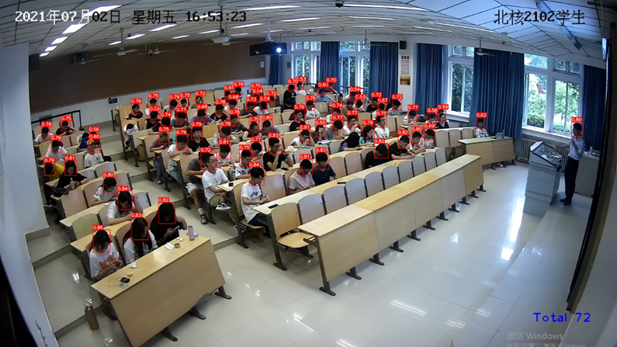

图1

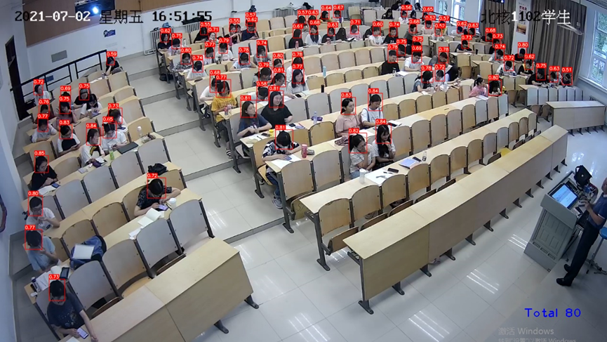

图2

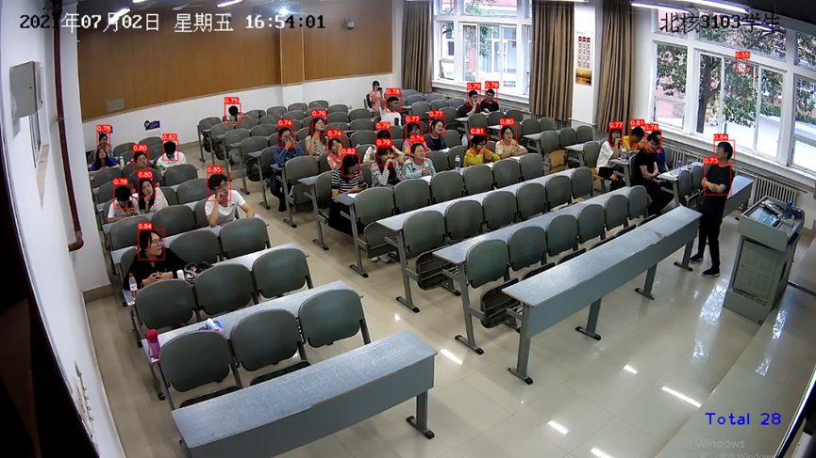

图3

关于缺陷记录，目前的测试并没有发现太大的问题，并没有出现功能缺陷，设计缺陷，以及程序Bug。现在遗留的问题是可能单单教室内一个角度的一张照片识别出的人数较真实值会有偏差，因为在人头重叠或者人趴着的时候机器并不能准确识别到，这是一个不可避免会存在误差的问题，但是由于我们系统的关键部分在于推荐部分，所利用数据主要为非排课教室的人数/座位大致占比，对于人数在3个以内的误差情况完全可以容忍。

通过测试，我们的yolov5深度学习模块圆满实现了教室人数识别这一功能，可以为后续我们的小程序智能推荐提供源源不断的数据支持。

3.2.2 后端接口测试

首先我们通过IDEA IDE开发SSM后端项目为前端获取数据进行操作提供接口，然后每次缺陷修复和功能改进，都需通过Postman进行本地接口测试，测试正常后，通过Maven打成jar包，使用WinSCP和XShell进行服务器端文件传输和运行命令，在服务器端运行jar包后，在Postman测试远程服务器提供的含SSL证书的域名指定接口是否正常。测试结果表明，各接口增删改查对数据库的操作均正常。

3.2.3 小程序前端操作测试

测试功能有如下：微信用户一键登录/退出登录，按照教室编号前缀进行搜索教室，按照教学楼、周次、星期、节次进行空教室查询，查询已登录用户的订阅教室，根据用户对教室标签的权重定义、各教室所含的标签、用户订阅、实时人数/座位数（拥挤度）等大量信息在当前时间结点为用户推荐最感兴趣的三个教室，其中所有查询出来的教室列表均包含拥挤度（实时人数/座位数，30%为绿色，30-60%为橙色，60%以上为红色）、当前时间结点是否正在上课、用户是否已订阅教室、教室所含标签等大量信息以供用户得知。其中空教室查询会自动根据学期初始计划和当前时间节点自行推算周次、星期、节次并进行表单填充，以便用户快速进行空教室查询。

测试环境是手机微信，搜素栏处搜索“教室资源调控系统”即可打开使用。

第一，微信用户一键授权登录，退出登录功能的测试。进入小程序后就在“我的”页面处出现一键授权登录功能，登录授权后即可订阅/取消订阅教室、定义教室标签权重、并享受智能推荐功能，且“智能推荐”页面需要用户登录，若用户未登录，则会先行显示登录页面。 登陆后若想退出登录则可在“我的”页面中选择退出登录即可，退出登陆后“智能推荐”和“我的”页面均会显示请求用户登录。

第二，自助查询功能的测试。在自助查询页面，我们既可以通过选择如教学楼，周次，星期，节次等选项来实现空教室查询，也可以在最上边搜索栏处搜索我们想去的教室的编号来实现模糊查询。查询后教室的所有信息包括当前人数，一共多少个座位，当前是否是上课状态，当前教室的标签，订阅状态等等都一目了然。通过简单的查询，我们就可以了解当前教室状态，实现实时查看教室各种信息的目的。

第三，用户订阅功能的测试。用户可以在任何一个查询出教室列表的页面进行订阅/取消订阅操作，如教室模糊查询、空教室查询、订阅教室列表、推荐教室列表，若用户订阅了某教室，我们在推荐教室时会优先考虑该教室、并会根据这个教室的标签进行相似标签教室的推荐，

第四，报表生成的测试。我们为了测试更加真实，采用了在服务器端建立每4s运行脚本来更新我们所有教师的实时人数数据（通过一定范围内的随机数产生）。我们根据服务器更新到的模拟实时人数数据，进行了报表统计，生成了动态排序柱状图，用于教务管理资源对于使用人数多、频次大的教室进行一个大概了解，便于每天对教室的维护。测试时图表一切正常。

最后，推荐功能的测试。我们为了测试更加真实，采用了在服务器端建立每4s运行脚本来更新我们所有教师的实时人数数据（通过一定范围内的随机数产生）。同时我们允许用户给定对教室标签的偏好程度，且根据每个教室对应的标签（如大教室，前后排插座多，校园网能用等等），以及用户订阅的所有教室，基于内容的智能推荐为用户推荐在该时间节点上未排课且与订阅教室相同或相似、符合用户标签权重定义的人数较少的教室，在前期用户量少无大数据支撑的前提下达到推荐最合理化。

以下是我们小程序的各功能界面。

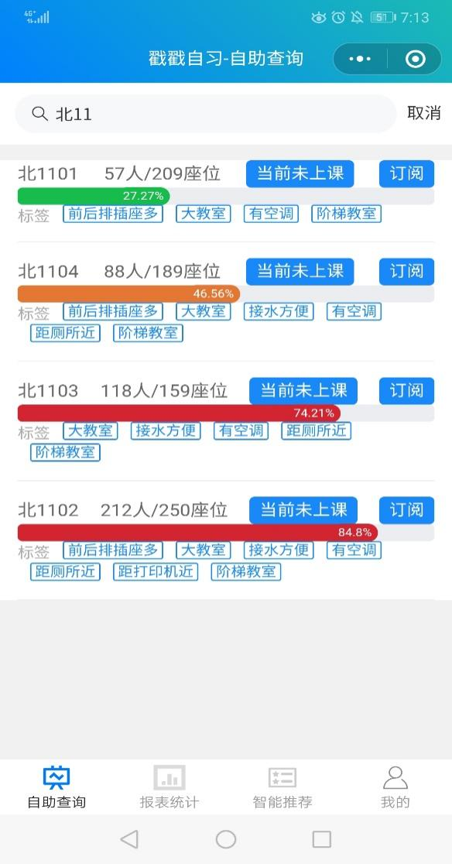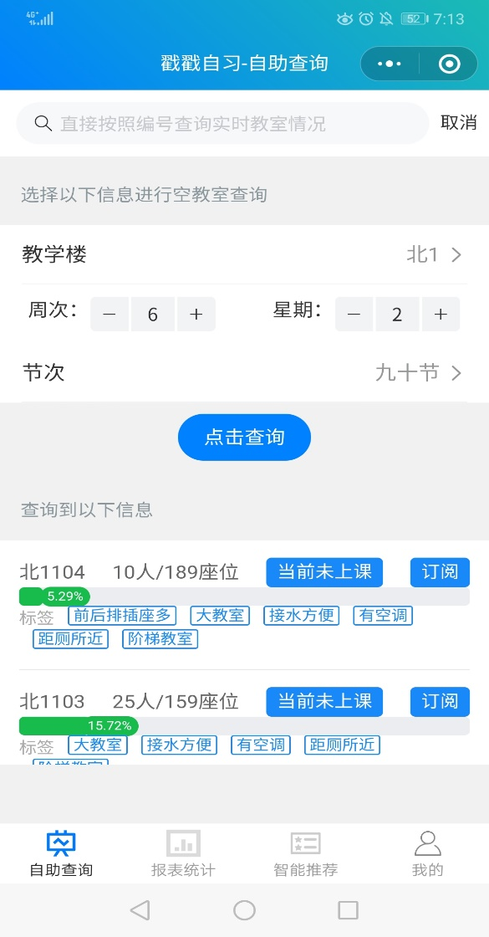

图4-自助查询（左图为空教室查询、右图为教室模糊查询）

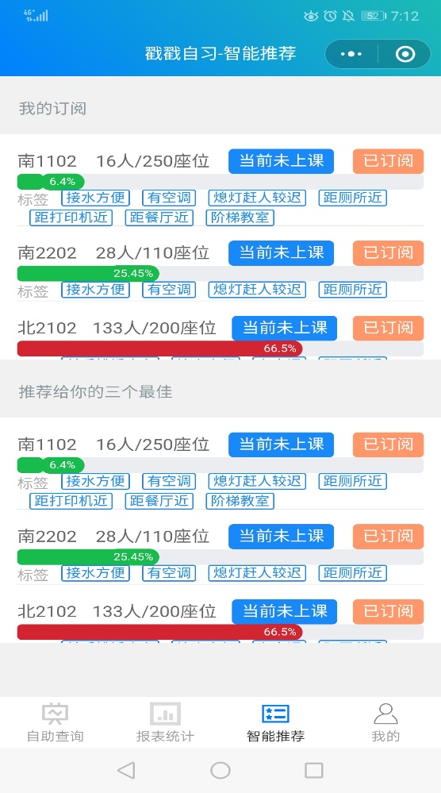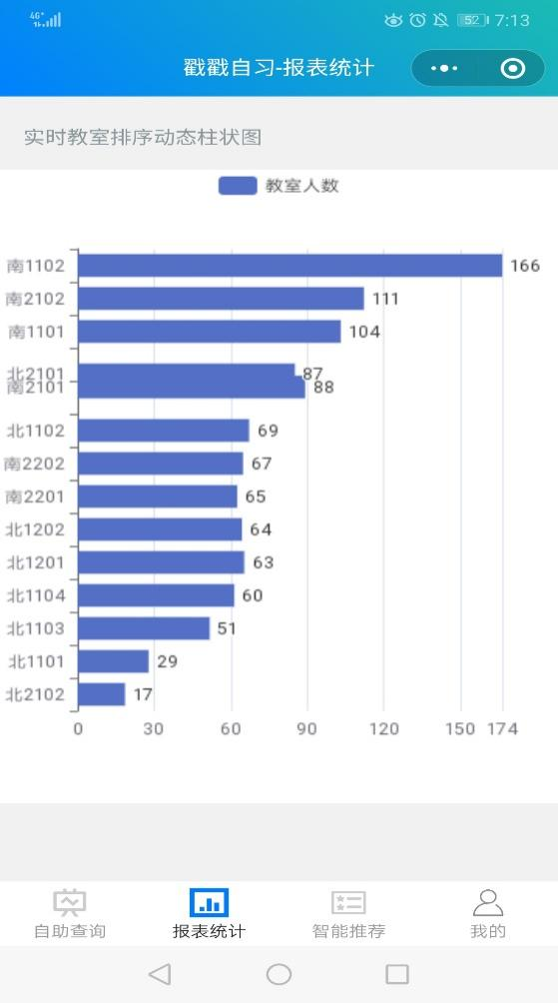

图5-报表统计和智能推荐（含订阅）

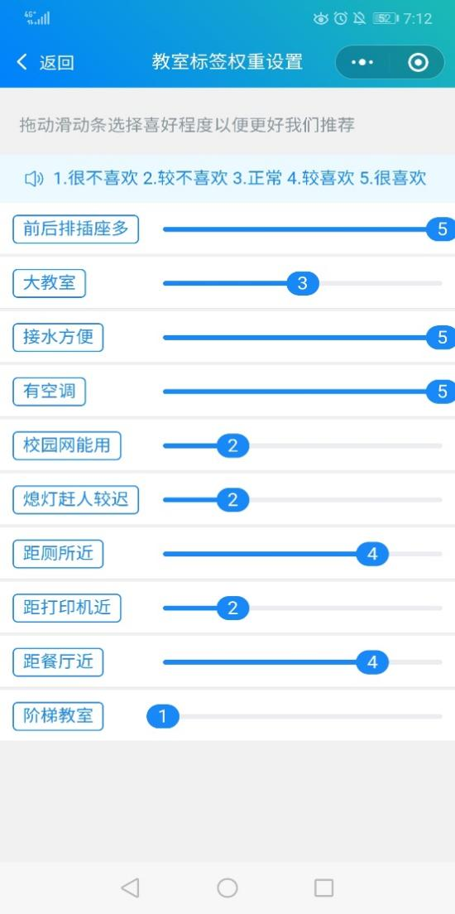

图6-教室标签权重定义

经过以上测试，我们小程序端所有功能在后端接口数据支持的基础上都运行正常，符合预期。

3.3 软硬集成测试

首先通过树莓派上的图片读取以及存储、读取图片以及检测更新数据库、15秒子运行程序相结合实现教室实时图片至教室实施人数的映射以及实时更新，并通过服务器SSM后端程序根据已有数据库信息提供接口，小程序端进行增删改查操作，系统通过大量信息最终为用户提供最感兴趣的教室和大量便捷、多样化、个性化的教室实时信息查询，同时结合人数产生报表便于教务管理和检修人员维护和管理。整个业务流各过程均运行正常，系统测试完全可用。

4.关键技术问题解决方案

4.1 设计过程问题

2021年2月，在假期期间我们原本采用传统的人工提取特征进行图像处理的方法对教室图片中的人头进行计数，但是因为教室这一环境的特殊性，各个人工提取特征均适应不了教室各个个体，导致传统方法很难实现我们的要求。于是我们舍弃原来的做法，准备用深度学习的方法去实现人数识别统计。通过大量文献查询和小组会议并结合老师意见，我们选择了yolov5深度学习目标检测模型作为人头特征训练模型通过人头计数，结合Yolov5轻量化、快速、对机器性能需求较低的特点以及合理、图片特征丰富的数据集，训练完成后效果非常好，准确度可达到94%左右。

4.2 研制过程问题

最初我们选择个人电脑进行Yolov5模型训练，后发现由于PC上仅有符合条件的CPU条件而没有符合条件的GPU条件，且PC的GPU条件对于深度学习模型训练而言会由于图形处理速度较慢导致训练终端，因此通过文献查阅，我们选择了Google Colab挂载在Google Drive上进行Yolov5模型训练，Colab为我们提供了免费最长可用12小时的GPU环境，使得我们模型训练问题得到了根本性解决。

最初我们对硬件选型是可以部署Python相关环境，因此我们选择了价格较低的树莓派，但是后来发现树莓派由于机器性能较低，对于深度学习模型预测而言存在较慢速度，且环境部署由于网络原因经常出错，导致环境部署过程拖慢了开发进程。

后端接口开发时，我们预期打算使用普通的IP地址通过HTTP提供接口，但由于小程序端限制必须使用含SSL证书（即需通过HTTPS访问）的域名提供后端接口，因此购买了域名，进行了域名解析，在服务器端下载了SSL证书密钥，在SSM项目中配置了密钥，使得后端接口问题得到解决，前端数据查询从而没问题。

小程序前端开发和业务流功能开发时，遇到问题均较小，通过一些调试工作和文献查询即可解决，这里不再赘述。

4.3 调试过程问题

如前所述，由于安全问题和隐私问题、以及工作量大的种种原因，我们无法进行真正的硬件部署工作，因此我们只能根据静态的各教室人数数据去做推荐工作，但是我们的推荐功能调试工作需要判断实时更新人数对我们推荐的影响以及调试报表统计无法进行，因此我们在无奈之下选择了在服务器端建立每4秒自动化生成各教室座位范围内的随机数并自动更新数据库人数字段，从而使得人数数据动态化，然后根据人数更新去调试报表生成和教室推荐等功能。

其余调试工作，如模型预测、后端本地接口调试、部署后服务器接口调试、小程序前端操作界面调试，由于存在大量方便快捷的工具如PyCharm、Postman、WinSCP、Xshell、微信开发者工具等，调试工作均顺利完成。